Поняття безоплатної первинної правової допомоги
Безоплатна первинна правова допомога - вид державної гарантії, що полягає в інформуванні особи про її права і свободи, порядок їх реалізації, відновлення у випадку їх порушення та порядок оскарження рішень, дій чи бездіяльності органів державної влади, органів місцевого самоврядування, посадових і службових осіб.
Безоплатна первинна правова допомога включає такі види правових послуг:
1) надання правової інформації;
2) надання консультацій і роз'яснень з правових питань;
3) складення заяв, скарг та інших документів правового характеру (крім документів процесуального харак-теру);
4) надання допомоги в забезпеченні доступу особи до вторинної правової допомоги та медіації.

Право на безоплатну первинну правову допомогу згідно з Конституцією України та Законом України «Про безоплатну правову допомогу» (далі – Закон) мають усі особи, які перебувають під юрисдикцією України.

Суб'єктами надання безоплатної первинної правової допомоги в Україні є:
1) органи виконавчої влади;
2) органи місцевого самоврядування;
3) фізичні та юридичні особи приватного права;
4) спеціалізовані установи.

Порядок розгляду звернень про надання безоплатної первинної правової допомоги
Звернення про надання одного з видів правових послуг, передбачених частиною другою статті 7 цього Закону,
надсилаються або подаються особами, які досягли повноліття, безпосередньо до центральних та місцевих органів виконавчої влади, територіальних органів центральних органів виконавчої влади та органів місцевого самоврядування відповідно до їх компетенції.
Звернення про надання одного з видів правових послуг,
передбачених частиною другою статті 7 цього Закону, що
стосуються дітей, надсилаються або подаються їх законними представниками.
Звернення про надання одного з видів правових послуг, передбачених частиною другою статті 7 цього Закону, що стосуються осіб, визнаних судом недієздатними, або дієздатність яких обмежена судом, надсилаються або подаються їх опікунами чи піклувальниками.
Органи виконавчої влади та органи місцевого самоврядування у разі письмового звернення осіб про надання будь-якого з видів правових послуг, передбачених частиною другою статті 7 цього Закону, з питань, що віднесені до їх повноважень, зобов'язані надати такі послуги протягом 30 календарних днів з дня надходження звернення.
Якщо у зверненні особи міститься лише прохання про надання відповідної правової інформації, така правова допомога надається не пізніше п'ятнадцятиденного терміну з дня отримання звернення.
Органам виконавчої влади та органам місцевого самоврядування забороняється встановлювати плату за надання будь-якого з видів правових послуг, передбачених частиною другою статті 7 цього Закону, та за видачу особам бланків заяв, звернень, запитів, довідок, інших документів, подання яких передбачено законодавством для реалізації прав і свобод людини і громадянина.
Якщо питання, порушені у зверненні, не належать до компетенції органу виконавчої влади чи органу місцевого самоврядування, до якого надійшло звернення особи, такий орган протягом п'яти календарних днів повинен надіслати це звернення до відповідного органу та повідомити про це особу, яка подала звернення.
Якщо під час розгляду звернення про надання безоплатної первинної правової допомоги встановлено, що особа потребує надання безоплатної вторинної правової допомоги, орган виконавчої влади чи орган місцевого самоврядування, який розглядає звернення, зобов'язаний роз'яснити особі або її законному представникові порядок подання звернення про надання безоплатної вторинної правової допомоги.
Звернення, що не стосуються надання первинної правової допомоги, розглядаються в порядку, встановленому законодавством про звернення громадян.
Організація особистого прийому осіб для надання безоплатної первинної правової допомоги
Органи виконавчої влади та органи місцевого самоврядування зобов'язані проводити особистий прийом осіб, які потребують безоплатної первинної правової допомоги, з питань, що належать до компетенції відповідного органу виконавчої влади чи органу місцевого самоврядування.
Прийом осіб, які потребують безоплатної первинної правової допомоги, проводиться постійно в установлені дні та години. Графік прийому осіб повинен бути доведений до їх відома.
Органи виконавчої влади та органи місцевого самоврядування забезпечують проведення особистого прийому осіб висококваліфікованими працівниками, які можуть чітко і доступно надати роз'яснення положень законодавства та консультації з питань реалізації прав і свобод людини і громадянина та виконання обов'язків.
Якщо під час особистого прийому встановлено, що особа потребує надання безоплатної вторинної правової допомоги, працівник, який проводить особистий прийом, зобов'язаний роз'яснити їй порядок подання звернення про надання безоплатної вторинної правової допомоги.

Надання безоплатної первинної правової допомоги спеціалізованими установами, іншими суб'єктами

Органи місцевого самоврядування з урахуванням потреб територіальної громади відповідної адміністративно-територіальної одиниці можуть утворювати в порядку, встановленому законом, спеціалізовані установи з надання безоплатної первинної правової допомоги.
Спеціалізовані установи, що надають безоплатну первинну правову допомогу, утворені органами місцевого самоврядування, є неприбутковими організаціями, користуються правами юридичної особи, мають власні бланки, печатку із своїм найменуванням.
Спеціалізовані установи, що надають безоплатну первинну правову допомогу, утворені органами місцевого самоврядування, фінансуються за рахунок коштів місцевих бюджетів, інших не заборонених законодавством джерел.
Повноваження та порядок діяльності спеціалізованих установ з надання безоплатної первинної правової допомоги встановлюються Положенням про установу з надання безоплатної первинної правової допомоги, яке затверджується на основі Типового положення про установу з надання безоплатної первинної правової допомоги.
Органи місцевого самоврядування можуть укладати з юридичними особами приватного права, які відповідно до свого статуту мають право надавати правову допомогу, договори про надання на постійній або тимчасовій основі первинної правової допомоги на території відповідної адміністративно-територіальної одиниці.
Порядок та критерії залучення органами місцевого самоврядування юридичних осіб приватного права до надання безоплатної первинної правової затверджуються Міністерством юстиції України.
Органи місцевого самоврядування можуть залучати до надання безоплатної первинної правової допомоги адвокатів або інших фахівців у відповідній галузі права.
Адвокат, інший фахівець у відповідній галузі права чи юридична особа приватного права, з якими укладено договір про надання первинної правової допомоги, зобов'язані надавати високоякісну допомогу в обсязі та строки, визначені договором.

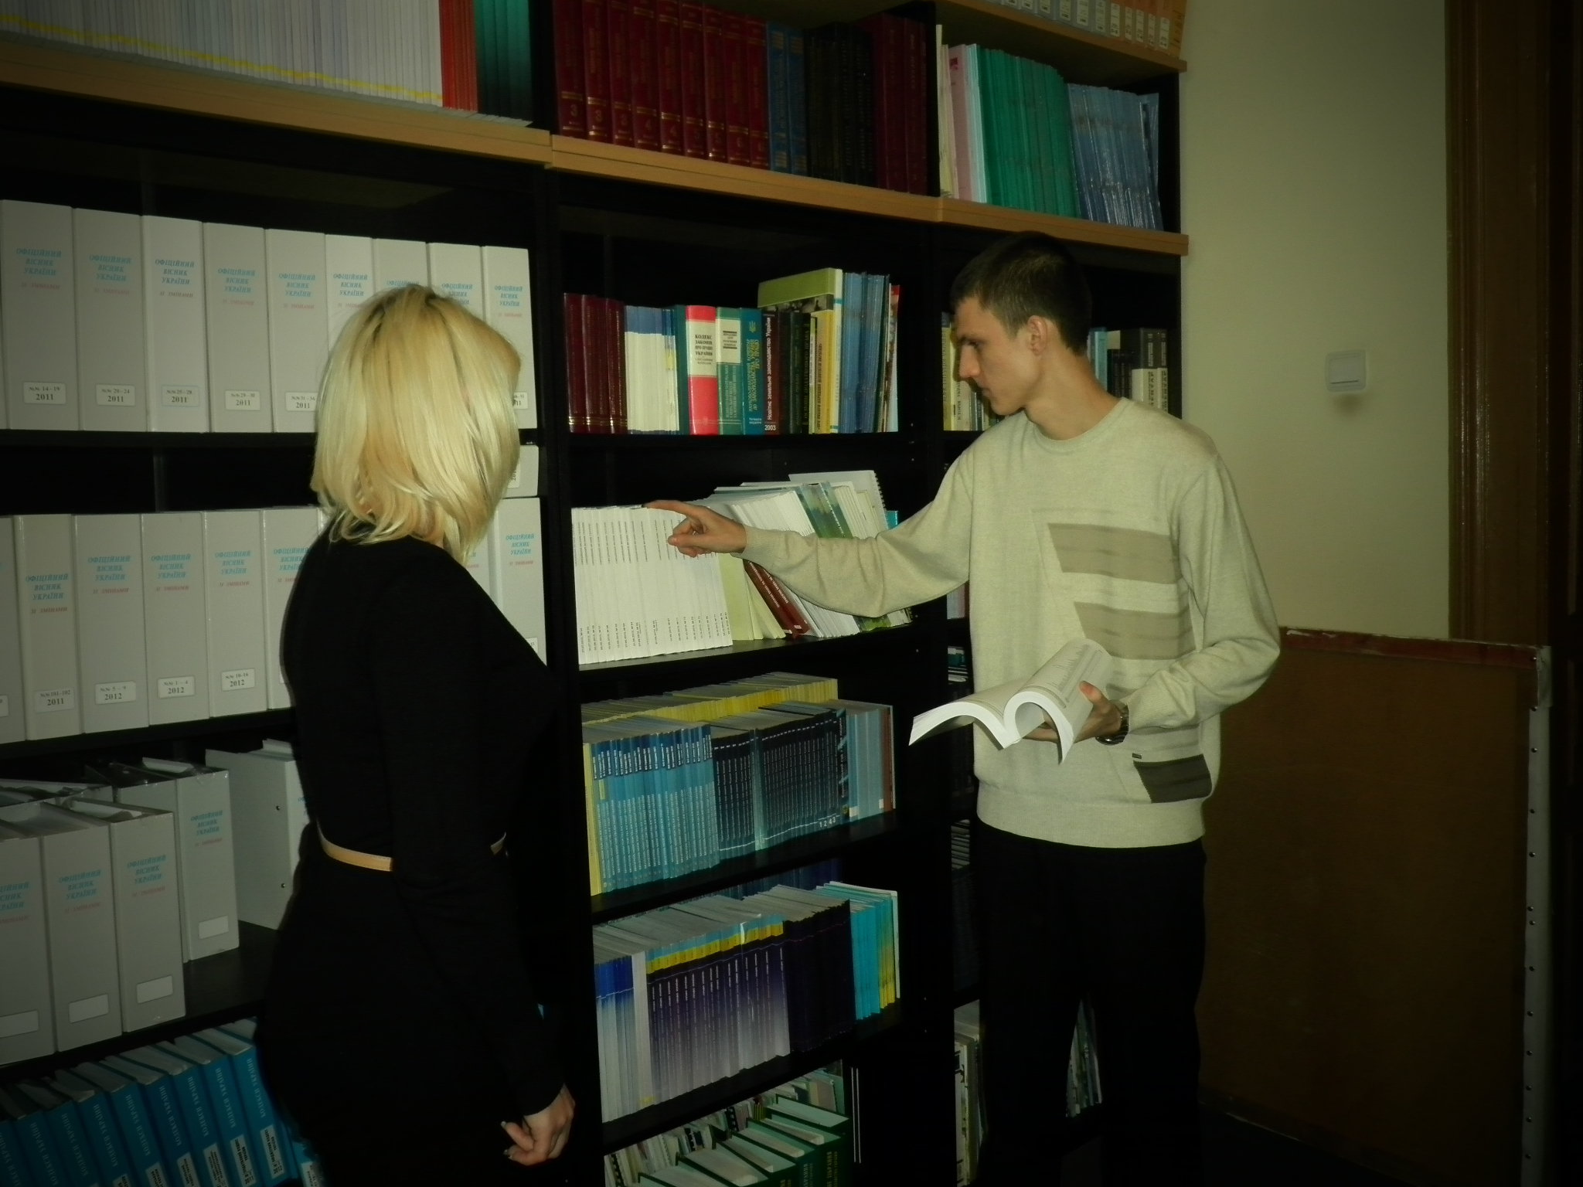

При Головному управлінні юстиції у Чернівецькій області діє громадська приймальня з надання безоплатної первинної правової допомоги, яка знаходится за адресою: 58000, м. Чернівці, вул. Грушевського, 1, каб. 414, тел. (0372) 55-19-78.

Приймальня здійснює такі види правової допомоги, як:
надання правової інформації;
консультацій і роз'яснень з правових питань;
складення заяв, скарг та інших документів правового характеру (крім документів процесуального характеру).

Приймальними днями є кожен вівторок і четвер тижня.

Організація діяльності громадської приймальні з надання
безоплатної первинної правової допомоги при Головному управлінні юстиції у Чернівецькій області здійснюється відповідно до Порядку роботи громадської приймальні з надання безоплатної первинної правової допомоги, затвердженого наказом Міністерства юстиції України від 21.09.2011 № 3047/5, зареєстрованого Міністерством юстиції України 22.09.2011 за № 1114/19852.

* * *

Розробник: відділ реєстрації нормативно-правових актів, систематизації законодавства, правової роботи та освіти Головного управління юстиції у Чернівецькій області.


МІНІСТЕРСТВО ЮСТИЦІЇ УКРАЇНИ
Головне управління юстиції у Чернівецькій області

«НАДАННЯ БЕЗОПЛАТНОЇ ПЕРВИННОЇ ПРАВОВОЇ ДОПОМОГИ»



Чернівці
2014

